國立體育大學教育部補助計畫成果資料
計畫名稱 |  | 高教深耕計畫
活動名稱 |  | Ex至○○○企業參訪學活動 |  |  |  | 指標 |  |  | A5-3產業實習
執行單位 |  | EX產業經營學系
活動日期 |  | 年 月 日 星期
活動時間 |  |  |  |  |  | 活動地點
活動網址 |  | 報名網址或公告網址
活動種類 |  | □活動 □演講／座談 □工作坊 □協同教學  □課程 □其他：
聯絡人 |  |  |  |  | 聯絡電話：
 |  |  |  |  | 電子信箱：
總參與人數 |  | 參與教師 人，職員 人，學生 人，合計 人  校外人士 人(單位：________________)
相關附件
- 活動資料(活動中提供參與者資料或者講義……等)
- 活動影音檔(無則免勾選) 觀看網址：________________________
- 簽到表 □問卷資料(每場活動、講座、工作坊請務必做問卷調查)
- 其他：
單位承辦人 |  |  | 單位主管 |  |  |  | 教學業務發展組

參訪單位資料
單位/公司名稱
地點/公司地址
接待人/公司聯絡人
公司簡介 | 200字左右(字體標楷體 14號字)
參訪目的
參訪過程
參訪成效
參訪檢討
建議/改進事項

活動花絮
活動照片最少6張，每張需有照片說明，請排列於A4版面內，每張A4紙張排列直式4張或橫式6張照片(每張照片長寬比例要一樣，可設定寬度8CM)。
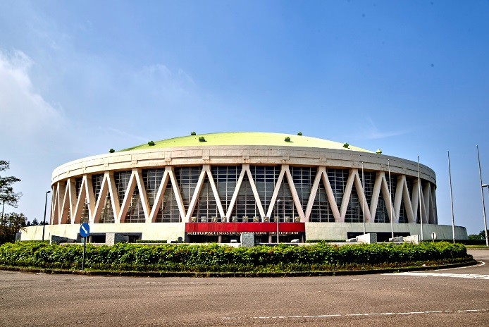

活動照片說明 | 活動照片說明
活動照片說明 | 活動照片說明
活動照片說明 | 活動照片說明

4.活動相關附件(活動簡章、摘要議程或流程)
另附者請註明已附

